**微算機實驗報告格式**

**姓姓名：陳達軒**

**學號：0610837**

**上課時間：**

**2018 Fall 2EF**



Lab # 6

**ㄧ、實驗目的：**

但請以自己對本次實驗的認知來加以說明。

1. 遙遙棒的構造與運作模式
2. 水銀開關的觸法與應用
3. 大型文字視覺暫留的顯示方式
4. Delay的時間控制

**二、硬體架構：**

請儘量自己畫圖不管是手繪或者是以電腦繪圖(Word or PoworPoint)。

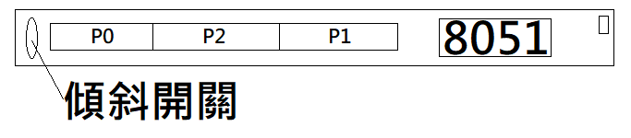

**三、程式流程圖：**

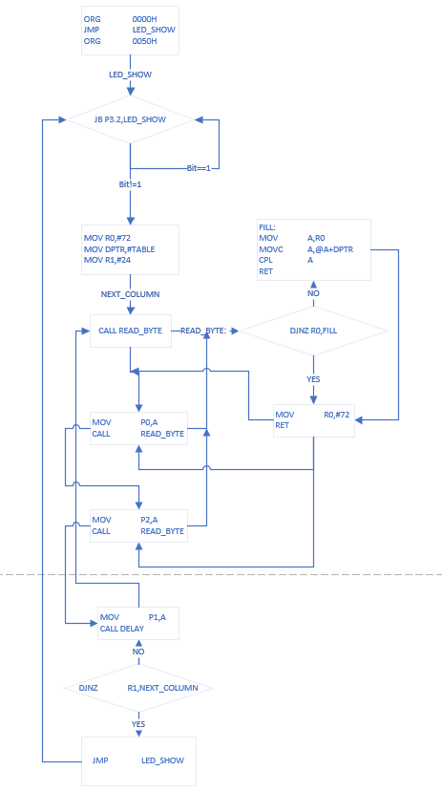

**四、問題與討論：**

Note:

1.回答助教在實驗講義中所提的問題。

2.自己發現的疑問以及如何解決的方法。

1.如果不加上水銀開關的判斷，操作者必須自己配合程式延遲和顯示的速度，否則字型將會重疊在同一直線上，或者字型也可能過於分散而導致看不清楚，人的手無法以固定精準的頻率搖動。

2.如果要一次同時顯示多個文字，則只要讓陣列更大，去儲存更多的閃爍方式就行，但是這會造成搖擺需要比較大的幅度去顯示這些字型，若人的手不夠快，則無法有視覺暫留的效果出現。顯示的字型數量不應過多，導致於人的手速無法跟上。

這次的實驗還有一個問題比較不明顯，就是人的手在搖擺的時候，似乎往外甩的動作會比往內收的速度慢，所以在往外甩的過程中，常常會在剛轉方向速度不夠快的情況下，讓搖搖棒在揮動的角度邊緣出現字型上壓縮比較嚴重，這部分可以靠程式在這一段顯示故意空出一部分的未亮時間來緩衝手的加速度需要的時間，也可以靠操作者在這部分留意加速解決。

**五、心得：**

Note:

1.對於實驗內容的心得感想

2.對本課程的建議。

我覺得這次的實驗雖然沒有以往具有挑戰性，但是卻帶給我更大的樂趣，讓使用者有實際上操作的感覺，並且透過程式的修補和微調，讓最後顯示的結果能有比較好的精確度。然後這實驗至今一直出現的延遲問題也是一個重點，雖然延遲的副程式不難寫，但是要活用，必須有相當的經驗和技巧。

**六、程式碼與註解：**

ORG 0000H

JMP LED_SHOW

ORG 0050H

LED_SHOW:

JB P3.2,LED_SHOW //查看傾斜開關有無搖晃

MOV R0,#72 //將72移到R0，從陣列的最後一個開始

MOV DPTR,#TABLE //設定陣列

MOV R1,#24 //設定24次延遲counter

NEXT_COLUMN:

CALL READ_BYTE //轉換R0的值

MOV P0,A //顯示到P0

CALL READ_BYTE

MOV P2,A //顯示到P2

CALL READ_BYTE

MOV P1,A //顯示到P1

CALL DELAY

DJNZ R1,NEXT_COLUMN // 如果R1!=24則再跑一次延長顯示

JMP LED_SHOW //跳到開頭從新開始

READ_BYTE:

DJNZ R0,FILL //看R0是不是0

MOV R0,#72 //重置R0

RET

FILL:

MOV A,R0 //將R0放到A當作目前要顯示的資料順序

MOVC A,@A+DPTR

CPL A //反轉A配合LED燈

RET

;---------------------------------------

TABLE:

DB 00000000B,00000000B,00000000B

DB 00000000B,00001100B,00000000B

DB 00000000B,00001100B,01100000B

DB 00000000B,00001100B,01100000B

DB 00000000B,00001100B,01100000B

DB 00111111B,11111111B,11100000B

DB 00111111B,11111111B,11100000B

DB 00000000B,00001100B,01100000B

DB 00000000B,00001100B,01100000B

DB 00000000B,00001100B,01100000B

DB 00001100B,00001100B,00110000B

DB 00001100B,11111111B,00110000B

DB 00001100B,10011001B,00110000B

DB 00001100B,10011001B,00110000B

DB 00001100B,10011001B,00110000B

DB 11111111B,11111111B,11111110B

DB 11111111B,11111111B,11111110B

DB 00001100B,10011001B,00110000B

DB 00001100B,10011001B,00110000B

DB 00001100B,10011001B,00110000B

DB 00001100B,11111111B,00110000B

DB 00001100B,00000000B,00110000B

DB 00000000B,00000000B,00000000B

DB 00000000B,00000000B,00000000B

;----------------------------------------

DELAY:

MOV R5,#03FH

DELAY1:

MOV R6,#01FH

DELAY2:

MOV R7,#01H

DELAY3:

DJNZ R7,DELAY3

DJNZ R6,DELAY2

DJNZ R5,DELAY1

RET

END